Notas de Release

[Sigla] – [Nome do Projeto]
Gestor do Projeto | Gerente de Projeto
[nome] | [nome]
[email] | [email]
[telefone] | [telefone]

Objetivo deste Documento
A finalidade das Notas de Release é comunicar e controlar as principais mudanças de versões do <Nome do Projeto>.

Observação: Esse artefato não é necessário se a release notes for disponibilizada por código. Apague essa observação antes de versionar esse artefato.

Releases
Data da liberação | Versão do sistema | Descrição | Nº OS’s | Impactos | Objeto de implantação
[dd/mm/aaaa] | [Versão X.X] | Nessa coluna devem ser informados as novas funcionalidades, as melhorias, as correções de defeitos e a lista de script SQL. Quando não houver a informação, deve ser informado “N/A”.  Quando a alteração for em Banco de dados, deve ser marcado a opção “Banco de dados” em “objeto de implantação” e informado qual o script que foi executado.  Quando a alteração for em Código, deve ser marcado a opção “Código” em “objeto de implantação” informado quais as novas funcionalidades ou as melhorias ou as correções de defeitos.  Novas funcionalidades:  - Ex: Funcionalidade que permite que a proposta já aprovada, seja retornada ao Parecerista por um usuário com acesso de Gestor GAB/SAS.  Melhorias:  - Ex: Alterado o nome do campo "Previsão Inauguração / Data de Entrada em Funcionamento" para "Data de Inauguração".  Correção de defeitos:  - Popup de "Selecione a unidade" sendo exibida incorretamente na tela de complementação da proposta no Internet Explorer;  Lista de Script SQL para serem executados:  - adicionar tp_endereco_unidade tb_componente.sql | [Números das OS’s] | [Colocar os id’s dos UC’s, impactados. Ex: UC10, UC11] | Código  Banco de dados | ☐  ☐
05/07/2017 | 2.2.22 | Exemplo 1 - Preenchido:  Novas funcionalidades:  - N/A  Melhorias:  - N/A  Correção de defeitos:  - Popup de "Selecione a unidade" sendo exibida incorretamente na tela de complementação da proposta no Internet Explorer;  Lista de Script SQL para serem executados:  - N/A | RD #250  RD #256 | UC20;  UC33;  UC24. | Código  Banco de dados | ☒  ☐
05/07/2017 | 2.2.23 | Exemplo 2 - Preenchido:  Novas funcionalidades:  - N/A  Melhorias:  - N/A  Correção de defeitos:  - N/A  Lista de Script SQL para serem executados:  - adicionar tp_endereco_unidade tb_componente.sql | RD #250  RD #256 | UC20;  UC33;  UC24. | Código  Banco de dados | ☐  ☒

Fazendo o release notes via código:
Opcionalmente, esse artefato pode ser substituído pela informação via código. Para isso, na informação da versão do sistema deve redirecionar para a página de release notes. Veja dois exemplos abaixo.

Versão: <número da versão>
Data da liberação: <data>
OS’s atendidas: <Relacionar as OS’s dessa versão>
Impactos: <Relacionar os UC’s impactados nessa versão>
- Novas Funcionalidades:
  - <listar>
- Melhorias:
  - <listar>
- Correção de defeitos:
  - <listar>
- Lista de Script SQL para serem executados:
  - <Listar>
- Objetos de implantação:
Código Fonte: ( ) Sim ( ) Não;
Banco de Dados: ( ) Sim ( ) Não;

Exemplo 1:

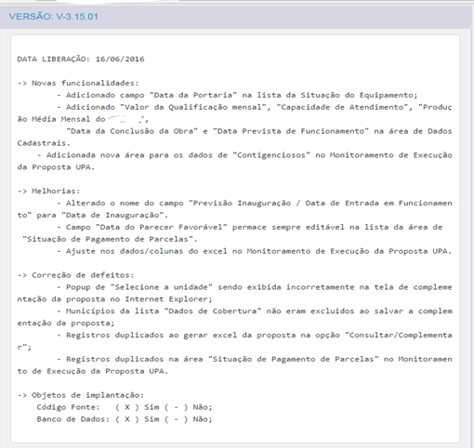

Exemplo 2:

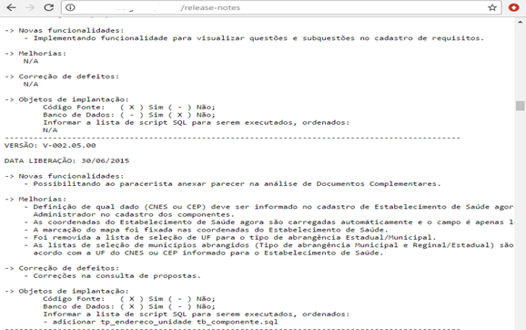

Informações Adicionais

